

***Universidad de las Fuerzas Armadas***

***“ESPE”***

**Desarrollo de Aplicaciones Web**

**Tutor: Ing. Carlos Andrés Pillajo Msc.**

**Grupo 7**

* **Diana Caisaguano**
* **Cesar Garzon**
* **Daniela Luna**
* **Wilfrido Guashpa**
* **Gabriel Robalino**

**NRC: 10522**

**Periodo: SI – MAY-SEP**

**Tema: Arquitecturas de Aplicaciones Web**



**Definición del Proyecto**

**Actividad de Aprendizaje N.1**

**Tema:** Sistema de control de inventarios y stock utilizando una arquitectura cliente servidor.

**Introducción:**

La tienda de abarrotes ‘DiversiMarket’, es un negocio el cual proporciona a sus clientes varios productos para todas las necesidades desde golosinas hasta frutas según lo requiera el cliente.

Sin embargo, los dueños del negocio iniciaron sus actividades con un sistema poco efectivo para controlar sus productos o inventarios, el cual consiste en un cuaderno de inventarios en donde se registraba todas las entradas y salidas de productos de los inventarios con esfero y hojas, lo cual a futuro le puede generar problemas para el establecimiento en el ámbito económico, dado que no se tenía un registro óptimo de la cantidad, de los precios y de las descripciones de los productos.

Es por ello, que ante estos problemas se planteó la necesidad de crear una aplicación web que permita controlar de una forma eficaz los inventarios del negocio, llevando un registro de los productos por ejemplo sus nombres, precios, cantidad adicional se considera implementar tipos y descripción. De esta manera el negocio podrá tener un sistema más estable que le genere ganancias y rentabilidad a largo plazo.



Ilustración : Logo de la empresa.

**Objetivo:**

Implementar un sistema de inventarios para la Tienda “DiversiMarket” que nos permita simplificar los procesos de monitoreo de productos y stock de manera automática, mediante la arquitectura cliente-servidor. Este proyecto consta de varias versiones las cuales se adaptarán según las necesidades del cliente.

**Problema:**

Se necesita implementar un sistema o aplicación web que permita registrar la información de los productos del negocio mediante una base de datos y a su vez se muestre una interfaz (Página web o index) para que los diferentes usuarios puedan interactuar con la aplicación mediante las diferentes funcionalidades (CRUD y reglas del negocio) del mismo de acuerdo a las tareas que requieran hacer.

**Herramientas y Entornos de Desarrollo:**

Las herramientas y entornos de desarrollo se escogieron y aplicaron de acuerdo al sistema y lenguaje de programación utilizado, que en este caso fue JAVA. Se trabajó mediante un IDE (Entorno de Desarrollo Integrado) para generar el código del aplicativo, de igual manera, se aplicaron conceptos de servidores web en el cual se decidió utilizar el servidor Payara para un desarrollo más óptimo. Finalmente, se hizo uso de un sistema de base de datos para el manejo de los datos y la información, que para este proyecto fue MongoDB.

A continuación, se describe de una manera más detallada cada herramienta usada en el proyecto, tomando énfasis en las versiones y características aplicadas al sistema que, en nuestro caso, el entorno de desarrollo se ejecutó bajo el sistema operativo de Windows 10.

**IDE: Apache NetBeans**

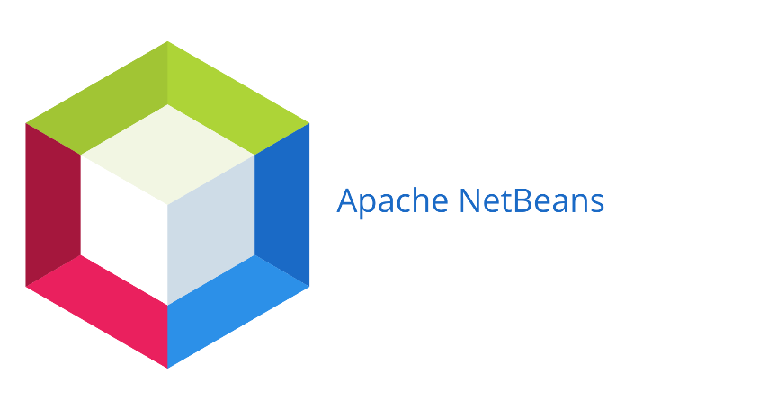

Ilustración : IDE de desarrollo

Apache NetBeans es un IDE poderoso y versátil para el desarrollo de aplicaciones Java. Con una interfaz intuitiva, ofrece herramientas de productividad, plantillas de código predefinidas y un depurador integrado. Es compatible con múltiples versiones de Java y admite la creación de aplicaciones de escritorio, web y móviles. Es una opción popular para los desarrolladores de Java que buscan eficiencia y facilidad de uso en su proceso de desarrollo.

En este caso se tomó en cuenta este IDE para el desarrollo de nuestro aplicativo web.

Para la descarga e instalación del IDE se puede acceder mediante el siguiente enlace: <https://netbeans.apache.org/download/index.html>

**SERVIDOR WEB: Apache Tomcat**



Ilustración : Payara Server

Payara Server es un servidor de aplicaciones Java EE de alto rendimiento y código abierto que proporciona una plataforma escalable y confiable para el despliegue de aplicaciones empresariales. Ofrece cumplimiento total de las especificaciones de Java EE, administración y monitorización avanzadas, así como integración con herramientas populares. Además, es altamente escalable y compatible con microservicios. Con su capacidad de alta disponibilidad y extensibilidad, Payara Server es una elección sólida para el despliegue de aplicaciones Java en entornos de producción exigentes. significa que brinda una carga y redespliegue muy rápidos en comparación con sus diversas alternativas.

Para la descarga e instalación de Payara se puede acceder mediante el siguiente enlace: <https://www.payara.fish/downloads/>

**Base de Datos: MongoDB**



Ilustración : Sistema de BD mongoDB.

Sistema de base de datos NoSQL (No es un modelo de datos relacional), orientado a documentos de código abierto y que se maneja bajo el lenguaje de C++. Este sistema se maneja bajo estructuras de datos BSON (similar a JSON) con un esquema dinámico, a diferencia de otros sistemas de BD que guardan los datos en tablas.

Este sistema trabaja bajo dos modalidades que son:

Aplicativo MOngoDB: Que trabaja mediante un host (físico o virtual).

Nube MongoDB Atlas: Este sistema de MongoDB permite almacenar base de datos en la nube mediante clusters.

Para nuestro sistema aplicaremos el concepto de MongoDB Atlas, el cual ofrece un sistema más rápido y eficiente para la conectividad y reserva de la información y elimina la necesidad de instalar y administrar entornos de BBDD. Para la ejecución de MongoDB Atlas se puede acceder mediante el siguiente enlace:<https://www.mongodb.com/atlas/database>